Reto 3

Estudiante: Jose Javier Bailón Ortiz
Asignatura: Programación de servicios y procesos
Convocatoria: 14/11/2023
Sumario
A – Lista doblemente enlazada circular ordenada 3
A.1 Planteamiento del problema 3
A.2 Diagrama de clases 3
A.3 Estructura de la lista 4
A.4 Búsqueda de elementos con dos hilos 4
A.5 Ejecutar el código 5

A – Lista doblemente enlazada circular ordenada

A.1 Planteamiento del problema
Crear una lista doblemente enlazada circular que tenga la capacidad de buscar un elemento dentro de la lista usando 2 hilos que busquen el elemento buscado encargándose cada hilo de buscar en la mitad de la lista.

A.2 Diagrama de clases
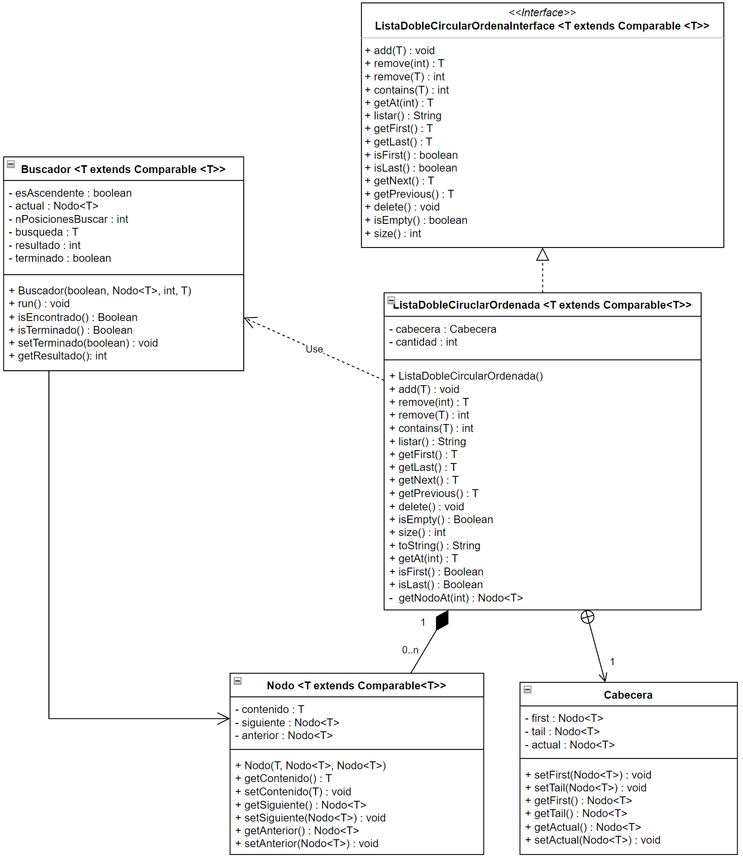

A.3 Estructura de la lista
La lista está implementada en la clase ListaDobleCircularOrdenada. Sigue las especificaciones de la interfaz ListaDobleCircularOrdenadaInterface y almacena los elementos de la lista en objetos de la clase Nodo. Usa dos hilos basados en la clase Buscador para la búsqueda de elementos.
Internamente la lista es una sucesión de nodos que tienen referencias al nodo siguiente y al anterior, existiendo ese doble enlace también entre el primer y el último nodo haciéndola circular.
La lista ordena los elementos en el momento de su inserción.
Tiene un atributo de la clase Cabecera en el que la lista almacena una referencia al primer y al ultimo nodo así como una referencia, a modo de cabeza lectora, que apunta al nodo por el que se va leyendo la lista.
Para recorrer la lista se debe ejecutar primeramente el método getFirst() o getLast(). Con esos métodos se obtiene el primero o el último elemento de la lista. Tras eso se pueden usar los métodos getNext() y getPrevious() para ir avanzando o retrocediendo por la lista. En el momento en el que se usa alguno de esos 4 métodos la cabeza lectora se reposiciona para tener un seguimiento de por donde se va leyendo la lista. Se puede comprobar si se ha llegado al final de la lista ejecutando el método isFirst() o isLast() que devuelven si la posición actual de la cabeza lectora es la primera o ultima.
Por tanto la lista se puede usar de una manera circular indefinidamente o leer una sola vez al completo en cualquier dirección.

A.4 Búsqueda de elementos con dos hilos
El método contains(T elemento) hace una búsqueda de un elemento en la lista.
La lista genera dos hilos de clase Busqueda que empiezan a buscar cada uno por un extremo de la lista. Estos hilos van comprobando la existencia del elemento buscado hasta el centro de la lista. El hilo que ha lanzado las dos búsquedas queda esperando en un bucle comprobando si alguno de los hilos buscadores ha terminado. Cuando un hilo buscador ha encontrado el elemento entonces el hilo principal ordena el fin de las búsquedas y su espera termina. Si ambos hilos han terminado sin encontrar el elemento también termina la espera. Cada objeto Busqueda almacena el resultado de su búsqueda y el hilo principal de la lista comprueba los mismos para devolver el valor adecuado.

Se puede ver más información respecto al código en el JavaDoc del package reto3a y en los comentarios del propio código.

A.5 Ejecutar el código
Versión: Java 21
Paquete: reto3a
Main: reto3a.MainReto3A
Compilación: javac reto3a.MainReto3A.java
Ejecución: java reto3a.MainReto3A

Tras la ejecución se crea una lista y se hacen automáticamente varias operaciones de añadir, listar y borrar para comprobar el funcionamiento de de la lista mostrando en pantalla lo que hace y el estado de la lista tras cada operación.
Tras eso se genera una nueva lista con 30.000 números enteros aleatorios. Se lista en pantalla los elementos de la clase y se le pide al usuario un numero a buscar o escribir “salir” para terminar el programa.
Si se escribe un numero entero se devolverá el índice dentro de la lista en el que aparece el numero buscado o -1 en caso de no estar.

Se pueden modificar los parámetros de estas pruebas en el método Main de la clase reto3a.MainReto3A

B -

